项目 11 控制继电器

# 项目简介：

在本项目中，您将学习如何使用 Type-C Nano 和遥控器控制继电器驱动小型直流电机。

# 模块介绍：

## 电机驱动器

直流电机是一种能将直流电能转化为机械能（直流电机）或将机械能转化为直流电能（直流发电机）的旋转电机。它是一种能实现直流电能和机械能转换的电动机。

电机是需要大电流通过的电流驱动元件。

传统单片机的 IO 输出口输出电流一般在 10mA 左右，单片机的电流一般在 20-25mA。 但是多个 IO 口的总电流是有限制的，有的不能超过 200mA。 单片机的 IO 口的驱动能力是远远不够的。所以需要用驱动器来控制电机。这里我们选用 L9110 电机驱动芯片，足够的电流来驱动电机。

由于电机驱动器需要信号来驱动电机，所以 L9110 是一款只有两个信号输入引脚的单通道驱动器。 1A、1B 为信号输入脚，分别给高电平和低电平信号，使电机运转。 当所有高电平或低电平信号给定后，电机停止运转。

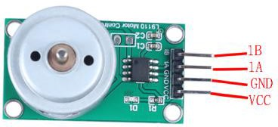

## 继电器原理

继电器一般指的是电磁继电器，即机械动作的那种。

继电器的本质是用一个电路（一般是小电流）来控制另一个电路（一般是大电流）的通断，而这个控制过程，两个电路一般是隔离的，它的基本原理，就是 利用电磁效应控制机械触点，达到通断的目的。

铁芯线圈通电——线圈电流产生磁场——磁场吸收衔铁作用于触点通断的整个过程是一个“小电流——磁性——机械——大电流”的过程 ”。

这是大概的引脚图，VCC 是电源正极，GND 是电源负极，IN 是开关机信号输入脚。

NC 为常闭端，COM 为公共端，NO 为常开端。

开路是指接入，断路，闭合是指开关闭合，也就是说在没有任何通电等动作的情况下，NC 和 COM 端相当于已经接通。由于继电器模块集成了三极管，信号脚只需要馈入高电平，常开继电器闭合，低电平继电器断开。默认为低电平。

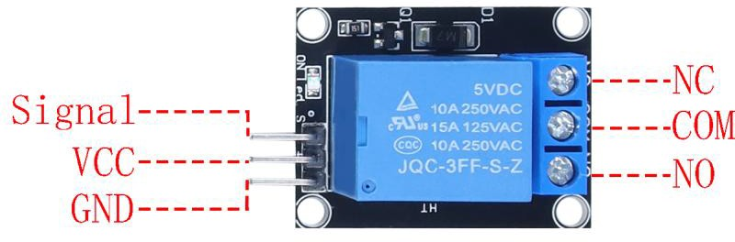

# 项目接线图：

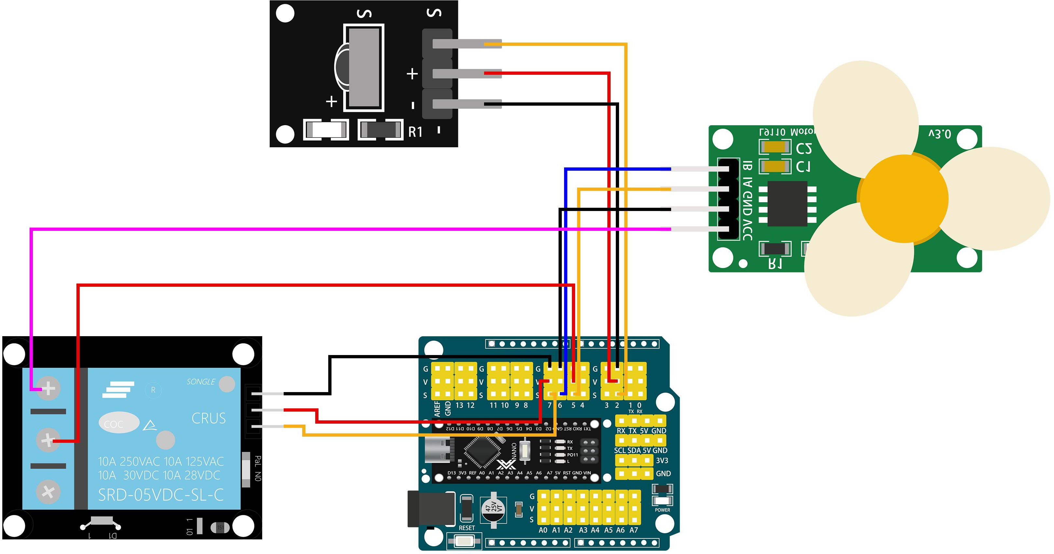

**注意：**本项目所需的库文件都在前几节项目中安装完成；如未安装的可以参考项目 6~项目 8 进行安装库文件。

# 代码讲解：

由于我们需要使用红外来控制控制继电器，我们需要参考红外遥控库，定义遥控器键值，继电器引脚和电机驱动引脚。

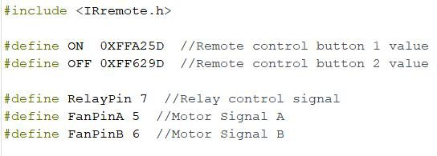

配置引脚模式并初始化电平状态。

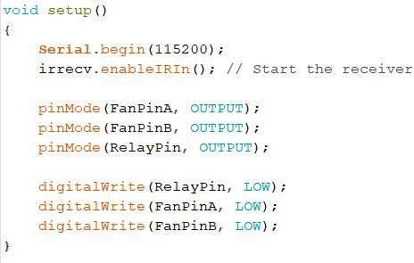

接下来，编写控制继电器的程序和电机驱动器的控制程序。 继电器打开时电机驱动信号打开，继电器闭合时电机驱动信号关闭。

void loop()

{

if (irrecv.decode(&results))

{

Serial.print("value = "); Serial.println(results.value, HEX);

if (results.value== ON) //Turn on relay

{

digitalWrite(RelayPin, HIGH); digitalWrite(FanPinA, HIGH); digitalWrite(FanPinB, LOW);

}

else if (results.value== OFF) //Shut off relay

{

digitalWrite(RelayPin, LOW); digitalWrite(FanPinA, LOW); digitalWrite(FanPinB, LOW);

}

irrecv.resume(); // Receive the next value

}

}

打开串口监视器。 当我们按下遥控器的任意一个键时，就会打印出该键的编码值，并根据这些编码值来控制继电器的工作。

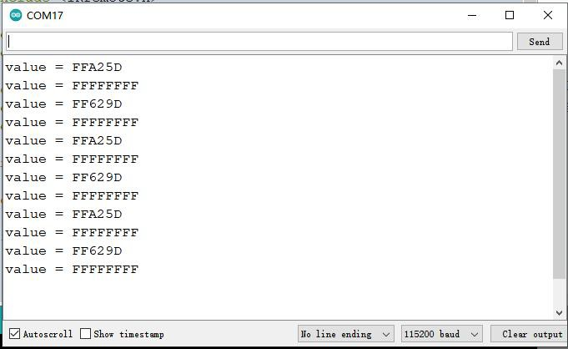

**项目成果：**

